*DIAPX0055ICV*
DIAPX0055ICV
prvotní identifikátor

Zadavatel:
ČR - Digitální a informační agentura
se sídlem: Na vápence 915/14, 130 00 Praha 3
IČO: 17651921
ID DS: yukd8p7
NAŠE ČÍSLO JEDNACÍ
Dodavatel: DIA- 9943-5/SEP-2025
Alza.cz a.s.
se sídlem: Jankovcova 1522/53
170 00 Praha 7 - Holešovice
IČO: 27082440
ID DS: xtkcrkz

VYŘIZUJE TELEFON E-MAIL
xxx xxx xxx

POČET PŘÍLOH MÍSTO ODESLÁNÍ / DNE
x 0 Praha / datum uvedeno v doložce
elektronického podpisu

Objednávka - Nástroje a vybavení pro tvorbu vzdělávacího obsahu- část 2 Technické vybavení
Objednáváme u Vás:
Vážení,
na základě předchozí komunikace a cenové nabídky bychom u Vás chtěli objednat níže uvedené zboží:
Cenová nabídka:
č.545 455 648
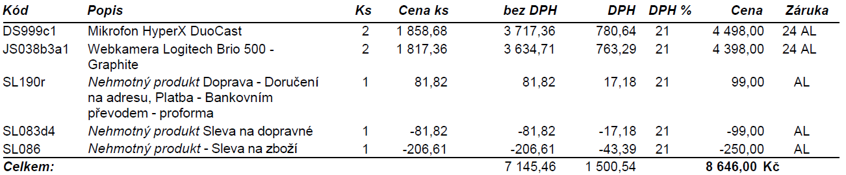

č. 129 447 704
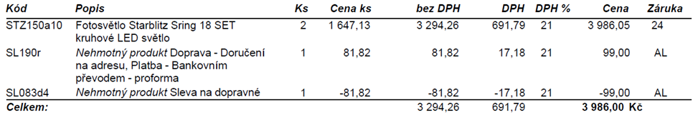

Celková cena za zboží včetně dopravy činí maximálně: 10 439,72 Kč bez DPH (tj. 12 632 Kč s DPH)

Cena a platební podmínky:
Sjednaná cena dle této objednávky činí 10 439,72 Kč bez DPH, tj. 12 632 Kč vč. DPH.
Plnění je pořizováno v rámci projektu ROPIM – Reforma pro optimalizaci, implementaci a metodické řízení digitalizovaných služeb vč. jejich kapacitního plánování a komunikaci informací klientům veřejné správy. Projekt je spolufinancován z Národního plánu obnovy. Registrační číslo projektu: CZ.31.5.0/0.0/0.0/23_106/0008503“.
Platba za uskutečněnou dodávku bude provedena bezhotovostním platebním převodem na základě faktury vystavené dodavatelem. Faktura bude vystavena v elektronické podobě a doručena do datové schránky objednatele.
Dodavatel označí fakturu textem: „Projekt Reforma pro optimalizaci, implementaci a metodické řízení digitalizovaných služeb vč. jejich kapacitního plánování a komunikaci informací klientům veřejné správy je spolufinancován z Národního plánu obnovy“ a reg. číslem projektu: „CZ.31.5.0/0.0/0.0/23_106/0008503“.

Cena zboží je splatná do 30 kalendářních dnů ode dne doručení faktury.

Fakturační údaje:
Objednatel: ČR - Digitální a informační agentura
Adresa sídla: Na vápence 915/14, Praha 3, PSČ: 130 00
IČO: 17651921
ID DS: yukd8p7

Termín plnění: do 10 dnů od dne akceptace této objednávky dodavatelem
Místo plnění na adresu: Digitální a informační agentura, Kodaňská 1441/46,
Praha 10- Vršovice
Způsob akceptace plnění: objednatel potvrdí dodání plnění na akceptačním protokolu

V případě akceptace této objednávky ji Dodavatel písemně potvrdí objednali do 5 pracovních dnů prostřednictvím e-mailu kontaktní osobě objednatele. V případě odmítnutí akceptace této objednávky Dodavatelem způsobem uvedeným výše ve lhůtě 5 pracovních dnů ode dne odeslání objednávky Objednatelem platí, že Dodavatel objednávku neakceptoval a Objednávka je bez dalšího zrušena.
Vzhledem k tomu, že je hodnota Objednávky vyšší než 50 000,- Kč bez DPH, bude Objednávka v souladu se zákonem č. 340/2015 Sb., zákonu o zvláštních podmínkách účinnosti některých smluv, uveřejňování těchto smluv a o registru smluv (zákon o registru smluv), ve znění pozdějších předpisů, uveřejněna objednatelem v registru smluv.

S pozdravem
XXX_
ŘEDITEL PROJEKTU ROPIM_

